DESENVOLVIMENTO DE SISTEMAS I:

Agenda 05:

MUNDO X MÁQUINA – Em um algoritmo é necessário representar a troca de informações que ocorre entre o mundo e a máquina, para isso é preciso utilizar comandos de entrada e saída.
ENTRADA DE DADOS (INPUT) - Receber dados do mundo real por meio de solicitações e armazenamento (variável) do programa. É uma instrução primitiva para se armazenar informações numa variável.
SAÍDA DE DADOS (OUTPUT) – Após processamento existe a impressão dos dados na tela do dispositivo. É uma instrução primitiva que revela informações contidas na memória do computador nas telas dos dispositivos.
BUFFER (JAVA) – É uma região de memória temporária usada para armazenar dados enquanto eles são transferidos de um lugar para outro. Permitem que os dados sejam lidos ou escritos em blocos maiores em vez de bytes ou caractere por vez. O buffer torna as operações muito mais rápidas.
Esvaziar o buffer: é necessário pois o buffer pode conter dados que ainda não foram enviados para o destino (se o programa encerrar antes disso acontecer os dados serão perdidos). Caso ele não seja “forçado” a esvaziar ele só irá esvaziar quando tiver próximo de lotar.
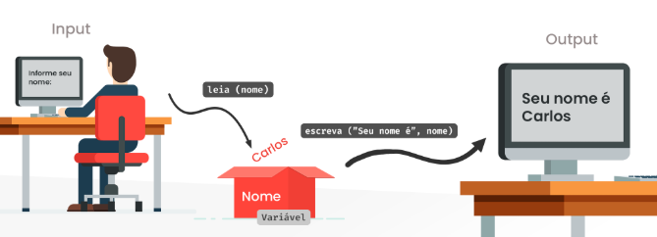
- https://www.devmedia.com.br/algoritmos-entrada-e-saida-de-dados/40748

PROCESSAMENTO DE DADOS – Conjunto de dados de entrada (dados colhidos do mundo real) são processados (série finita de operações) dentro do programa e geram informações para saída (informações úteis) e exibição na tela.
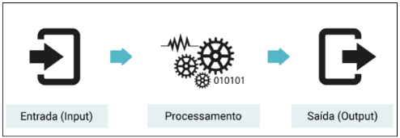

- https://www.devmedia.com.br/java-como-ler-e-apresentar-dados-com-os-comandos-de-entrada-e-saida/22266

ESTRUTURA BÁSICA DE UM PROGRAMA EM JAVA – O programa (código em si) está dentro de uma classe.
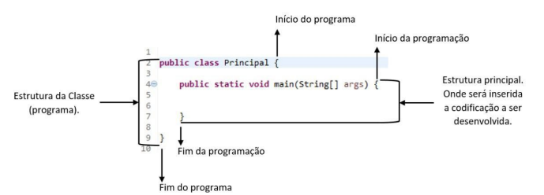
COMANDOS JAVA
- System.out.println(Sua mensagem vai aqui);
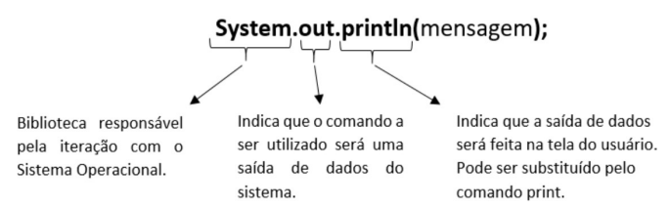
DECLARANDO VARIÁVEL EM JAVA
Declarar uma variável é “avisar” o computador para ele criar um espeço na memória para receber um valor no futuro. Todo espaço declarado na memória deve ter um nome a ser vinculado, além disso devemos informal qual o tipo de dado que esse espaço irá receber (inteiro / texto / real) junto com um nome de referência para o programa.
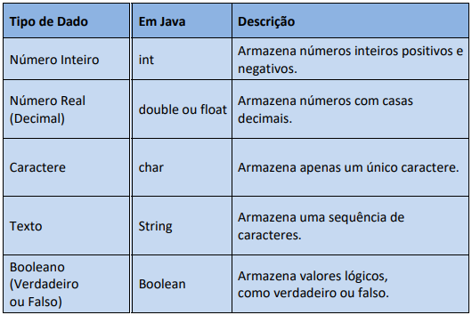
- int numeroInteiro;
- float numeroRealDecimal6-7Dígitos;
(para economia de memória) 3.14f;
- double numeroRealDecimal15-16Dígitos; (mais comum e mais preciso) 3.14;
- char unicoCarctere;
- String cadeiaCaractere;
- boolean valoresLogicos;

Sintaxe: após declarar o tipo de dado, basta colocar o nome da variável.
String nome; int idade; double preco; String numTel; double altura; char inicial; boolean aprovado;

COMO NOMEAR VARIÁVEIS – A ideia ao nomear variáveis é permitir um rápido entendimento e continuidade além de ser um método padronizado e constante. Além disso é ideal evitar ambiguidades tais como: primeiroNome, podemos usar apenas nome (que já subentende-se o primeiro nome). Evite preposições como dataDeNascimento dataNascimento. Troque masculino/feminino sexo; Evite caracteres especiais pois eles já são destinados à sintaxe do programa. Não use acentuação: String preço String preco; double média double media; Não inicie com números 1nota nota1.

COMO LER DADOS DE ENTRADA EM JAVA – O computador não saberá o tipo de dado escrito pelo usuário, portanto é necessário guardar em uma variável com determinado tipo.
BIBLIOTECAS EM JAVA – A fim de economizar espaço, em Java um programa inicial possui apenas processamentos básicos de dados e utilização de variáveis, sendo necessário importar bibliotecas para usar recursos e ferramentas diferentes. O comando para importar biblioteca deve ser escrito antes mesmo de todos os códigos gerados na IDE.
Uma biblioteca é um pacote de ferramentas extras da linguagem que podem ser importadas quando necessárias.
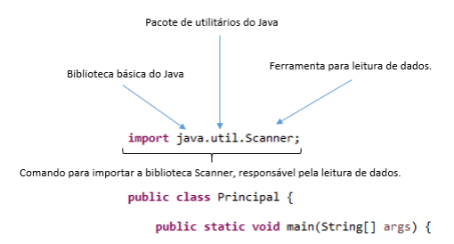

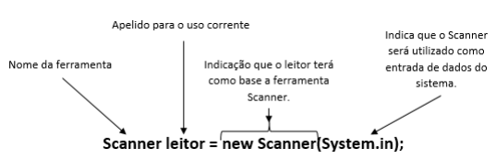

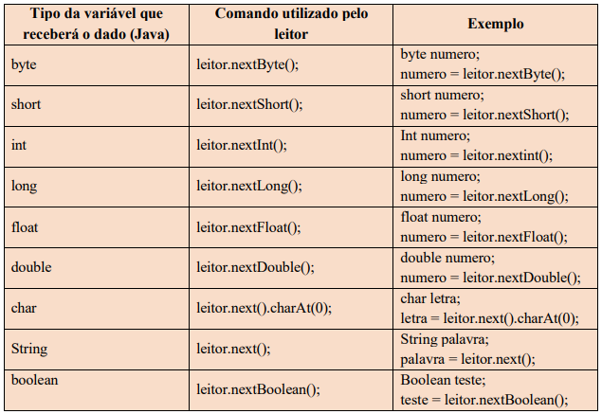

Primeiro programa:
- Definir sequência lógica: entrada (solicitação de 2 números tipo numérico); Processamento; exibição da soma;
- Variáveis: Definição dos dados que não serão fixos no programa; n1 (inteiro), n2 (inteiro) soma1 (inteiro);
- Fluxograma: Esboçar fluxograma;
- Construir pseudocódigo: tradução do fluxograma para pseudocódigo;
- Programa: sintaxe e regras básicas de Java;
- Executar programa: executar arquivo console (prompt de comandos);

- https://www.youtube.com/watch?v=VNZM9c9NRUs&ab_channel=CursoDSCursoDS (Agenda04 – Desenvolvimento de Sistemas I – GEEaD).

